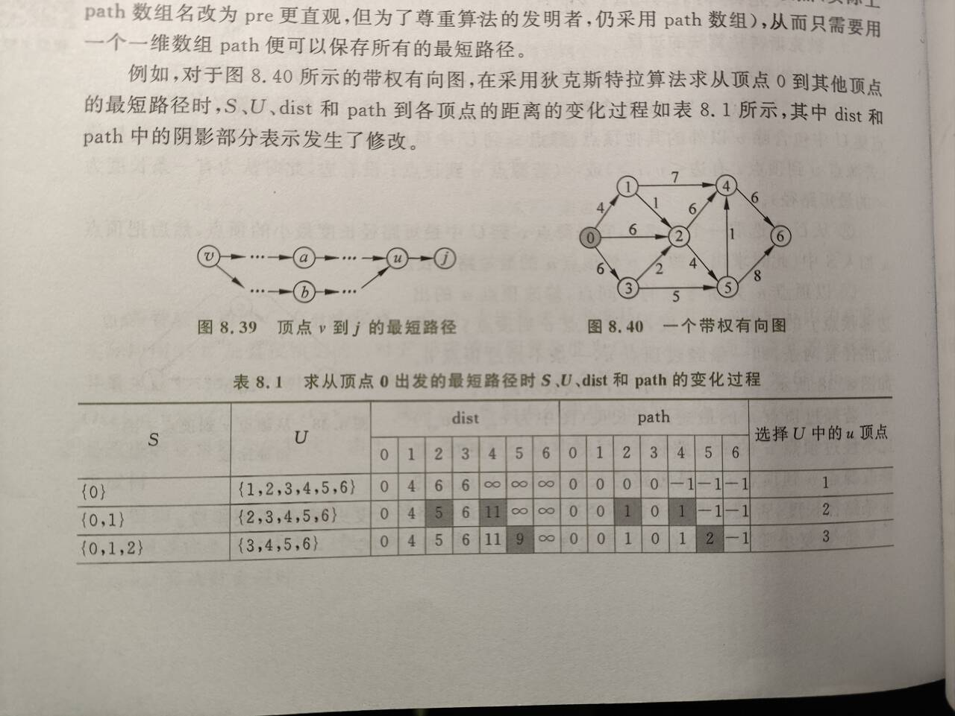Dijkstra算法 课本p330

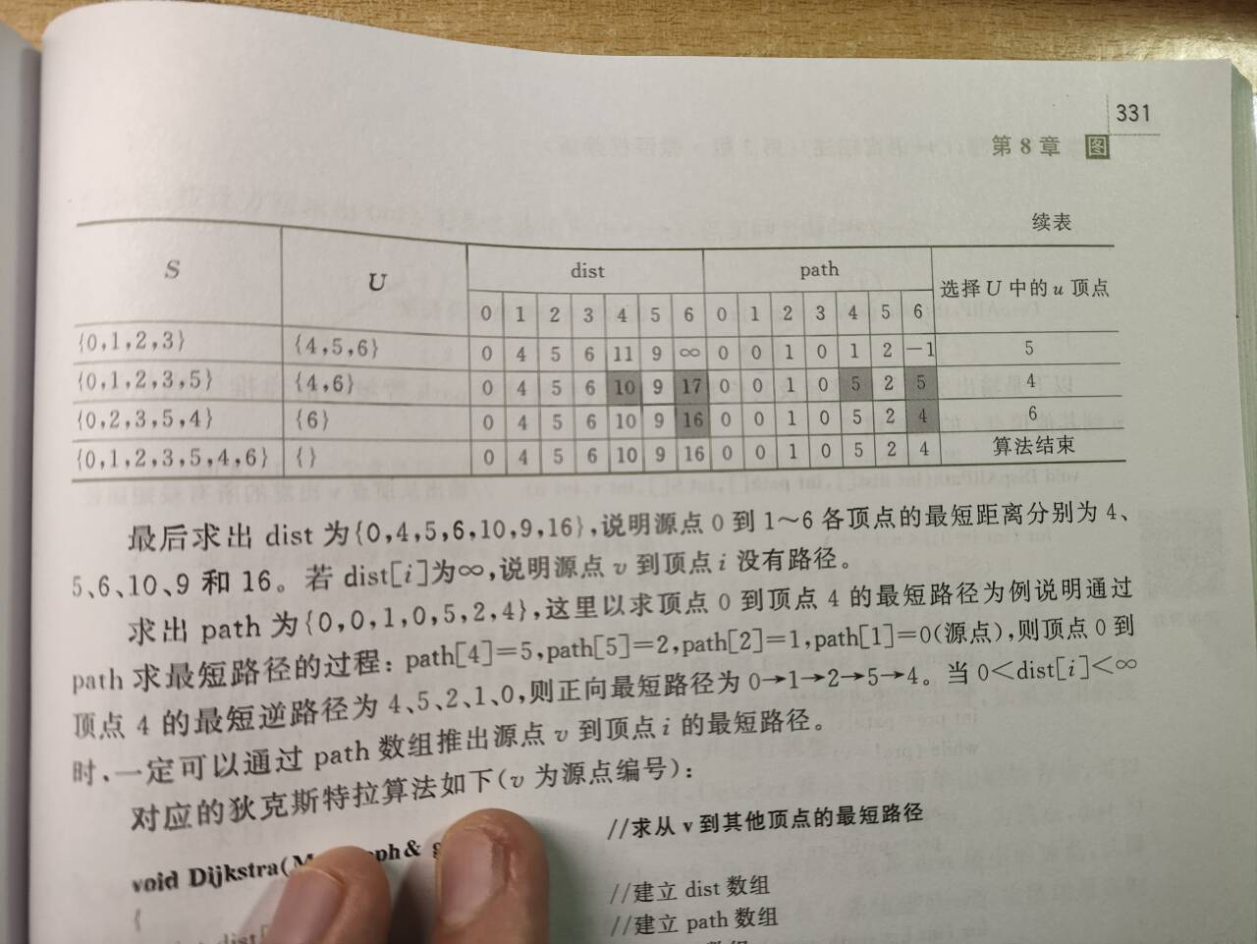

常考考点大概如下。本次未讲树之前的部分，栈相关知识点可到《第3讲 栈和队列》相应页码查看。此外，ppt中的堆排序本次未详细讲解。

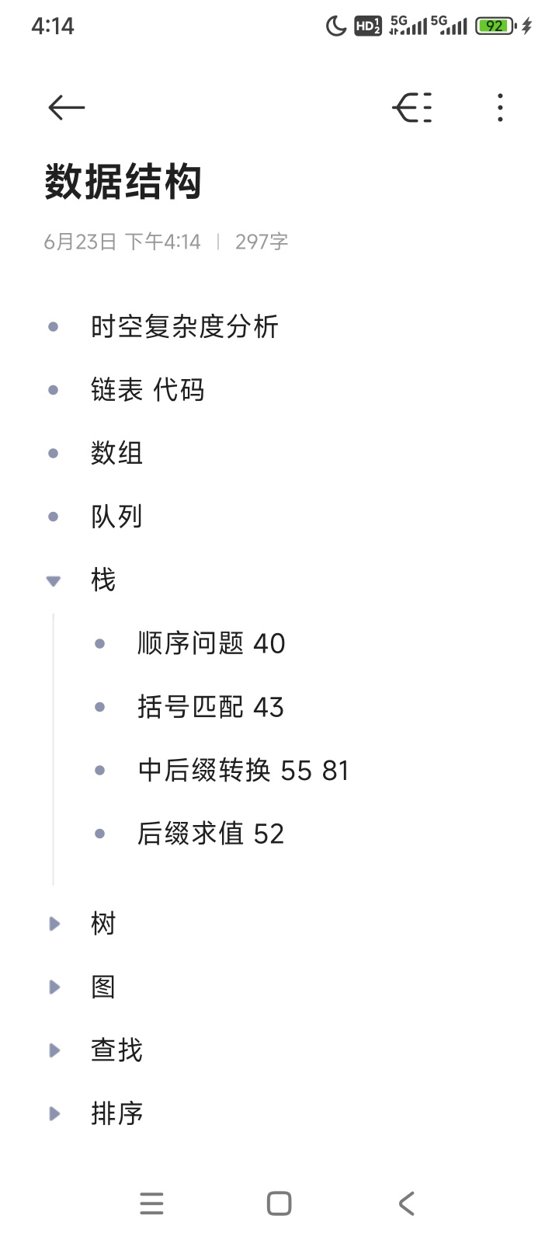

所有ppt均整理自张辰老师2024年授课课件。